#інфознайко
А чи знаєте ви, що за даними Всесвітньої організації охорони здоров’я 92 % населення світу мешкає у місцях, де забруднення повітря перевищує безпечні межі? Так, наприклад, одного разу у Швейцарії, саме на Різдво, випав чорний сніг. Це сталось у 1969 році. А в 1955 році на Каліфорнію обрушився зелений снігопад.
Забруднюється не тільки повітря, а й природні води та ґрунти. У світі навіть існують "сміттєві острови", а точніше – справжні плаваючі сміттєзвалища. Так, на півночі Тихого океану дрейфує велика тихоокеанська сміттєва пляма, яку ще називають Східним сміттєвим континентом. Новоявлений континент складається приблизно зі 100 млн. тонн пластикових відходів з Азії та Америки. Вчені давно забили тривогу з приводу забруднення Світового океану відходами з пластику. Тому було винайдено спеціальних мікробів, які здатні поїдати пластик. Таким способом планується вирішити "пластикову проблему" людства.
Бажання змінити ставлення до поводження з відходами змусила всесвітньовідому компанію Nike кілька десятиліть тому відкрити в різних країнах світу пункти приймання старих кросівок, які потім відправляються на переробку. Подрібнені гумові підошви поношеного взуття перетворюються в бігові доріжки, в тканину, в покриття для баскетбольних майданчиків, а середня частина з піноматеріалів стає покриттям для тенісних кортів. Турбота про довкілля наштовхнула співробітників компанії KraftFoods побудувати на своїй фабриці з виробництва кави в англійському місті Банбері електростанцію, що працює на кавовій гущі. І таких прикладів безліч!
Дізнатись більше цікавих фактів про навколишнє середовище, про екологічні проблеми людства та його зусилля, спрямовані на збереження оточуючого нас світу, ви зможете з енциклопедій та книг про екологію та природу, які знайдете в нашій бібліотеці.
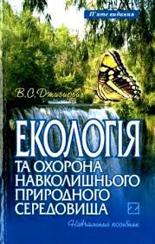
Джигу рей, В. С. Екологія та охорона навколишнього природного середовища : Навчальний посібник / В. С. Джигурей. – Київ Знання, 2002. – 203 с.

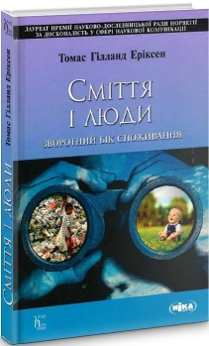
Екологічна енциклопедія у 3-х томах. – Київ : Тов. Центр екологічної освіти та інформації, 2008. – 472 с. : іл.

Еріксон, Г. Сміття і люди. Зворотній бік споживання / Г. Еріксон. – Київ : Ніка – Центр, 2019, – 224 с.
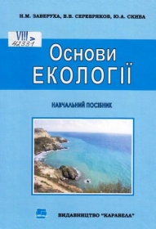
Живий світ України / О. Ф. Цеханська, Д. Г. Стрелков, О. М. Кожушко. – Харків : Веста, 2009. – 144 с. : іл.

Заверуха, Н. М. та ін. Основи екології / Н. М. Заверуха. – Київ : Каравела, 2008. – 304 с.

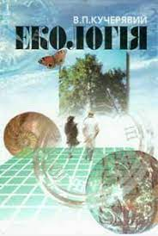
Зелена планета. – Київ : Махаон-Україна, 2006. – 128 с. : іл. – (Нова енциклопедія).

Кучерявий, В. П. Екологія / В. П. Кучерявий. – Львів : Світ, 2000. – 500 с. : іл.
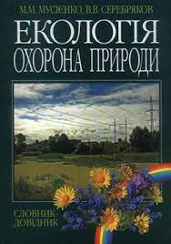
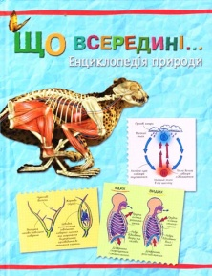
Мусієнко, М. М. Екологія : Охорона природи : Словник-довідник. – Київ : Знання, 2007. – 530 с.

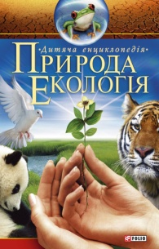
Паркер, С. Що всередині… Енциклопедія природи. Планета Земля. Рослини. Тварини. Людське тіло / С. Паркер. – Київ : Країна Мрій, 2013. – 152 с. : іл.

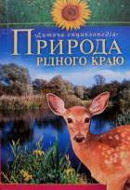
Природа : Екологія. – Харків : Фоліо, 2008. – 315 с. (Дитяча енциклопедія).

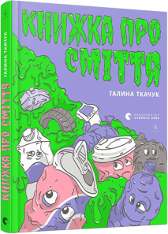
Природа рідного краю. – Харків : Основа, 2011. – 319 с. : іл. – (Дитяча енциклопедія).

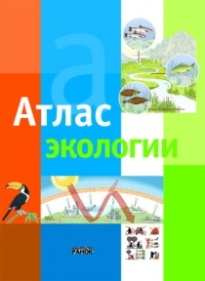
Ткачук, Г. Книжка про сміття / Г. Ткачук. – Львів : ВД Старого Лева, 2019. – 132 с. : іл.

Тола, Х. Атлас екології – Х. Тола. – Харків : Ранок, 2006. – 93 с. : іл.

